学院举办“迎新春”扑克牌“双升”比赛
时间：2020-01-02
为进一步丰富学院教职工的精神文化生活，促进全院教职工之间的沟通交流，提高学院的凝聚力与向心力，12月26日学院工会在1楼报告厅举办了教职工扑克牌“双升”比赛。
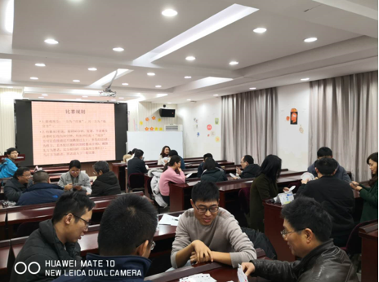
扑克作为一项全民广泛参与的智力竞技运动，具有健康性、普及性、娱乐性、益智性、竞技性的特点，国家体育总局社会体育指导中心2012年已经将扑克运动列为最新开展的社会体育项目。
来自6个工会小组的24名参赛选手参加了比赛，以抽签的形式确定比赛对手，比赛采用单淘汰制，每轮负者被淘汰，胜者进入下一轮，以此类推。在比赛中，现场气氛十分活跃，对战双方比牌技，比智慧，选手们配合密切，沉着应战，在比赛的同时加强了交流，增进了彼此的友谊，场面上始终充满着以牌联谊、轻松愉悦的友好气氛，最终经过激烈角逐产生了一、二、三等奖和鼓励奖。

此次活动的开展不仅得到了大家的普遍认可，愉悦了老师们的心情，释放了工作和生活压力，也使教职工加深了彼此之间的理解和默契，同事关系更加融洽，让广大教职工能以更加饱满的热情、更加良好的的状态投入到工作中，为推动学院建设和发展贡献自己的力量。

